第一章 绪论
第一节 材料力学的任务
1、组成机械与结构的各组成部分，统称为构件。
2、保证构件正常或安全工作的基本要求：a)强度，即抵抗破坏的能力；b)刚度，即抵抗变形的能力；c)稳定性，即保持原有平衡状态的能力。
3、材料力学的任务：研究构件在外力作用下的变形与破坏的规律，为合理设计构件提供强度、刚度和稳定性分析的基本理论与计算方法。

第二节 材料力学的基本假设
1、连续性假设：材料无空隙地充满整个构件。
2、均匀性假设：构件内每一处的力学性能都相同
3、各向同性假设：构件某一处材料沿各个方向的力学性能相同。木材是各向异性材料。

第三节 内力
1、内力：构件内部各部分之间因受力后变形而引起的相互作用力。
2、截面法：用假想的截面把构件分成两部分，以显示并确定内力的方法。
3、截面法求内力的步骤：①用假想截面将杆件切开，一分为二；②取一部分，得到分离体；③对分离体建立平衡方程，求得内力。
4、内力的分类：轴力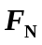；剪力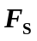；扭矩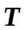；弯矩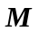

第四节 应力
1、一点的应力： 一点处内力的集（中程）度。
全应力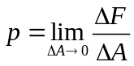；正应力σ；切应力τ；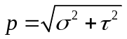
2、应力单位：Pa （1Pa=1N/m²，1MPa=1×10⁶ Pa，1GPa=1×10⁹ Pa）

第五节 变形与应变
1、变形：构件尺寸与形状的变化称为变形。除特别声明的以外，材料力学所研究的对象均为变形体。
2、弹性变形：外力解除后能消失的变形成为弹性变形。
3、塑性变形：外力解除后不能消失的变形，称为塑性变形或残余变形。
4、小变形条件：材料力学研究的问题限于小变形的情况，其变形和位移远小于构件的最小尺寸。对构件进行受力分析时可忽略其变形。
5、线应变：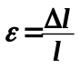。线应变是无量纲量，在同一点不同方向线应变一般不同。
6、切应变：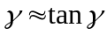。切应变为无量纲量，切应变单位为rad。

第六节 杆件变形的基本形式
1、材料力学的研究对象：等截面直杆。
2、杆件变形的基本形式：拉伸（压缩）、扭转、弯曲

第二章 拉伸、压缩与剪切
第一节 轴向拉伸（压缩）的特点
1、受力特点：外力合力的作用线与杆件轴线重合。
2、变形特点：沿杆件的轴线伸长和缩短。

第二节 拉压杆的内力和应力
1、内力：拉压时杆横截面上的为轴力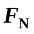 。
2、轴力正负号规定：拉为正、压为负。
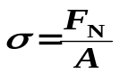3、轴力图三个要求：上下对齐，标出大小，标出正负。
4、横截面上应力：应力在横截面上均匀分布

第三节 材料拉伸和压缩时的力学性能
1、低碳钢拉伸时的应力–应变曲线：（见图）
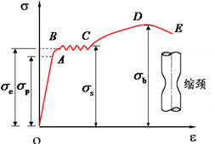

低碳钢拉伸应力-应变曲线

2、低碳钢拉伸时经过的四个阶段：弹性阶段，屈服阶段，强化阶段，局部变形阶段。
3、胡克定律：应力小于比例极限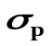时，应力与应变成正比，材料服从胡克定律：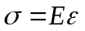，E为（杨氏）弹性模量，是材料常数，单位与应力相同。钢的弹性模量E=210GPa。
4、低碳钢拉伸时四个强度指标：弹性极限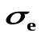；比例极限；屈服极限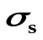；强度极限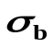。
5、低碳钢拉伸时两个塑性指标：伸长率：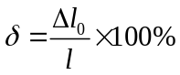；断面收缩率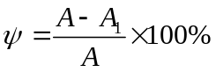
6、材料分类：δ ＜5％为脆性材料，δ≥ 5％为塑性材料。
7、卸载定律和冷作硬化：在卸载过程中，应力和应变按直线规律变化。预加塑性变形使材料的比例极限或弹性极限提高，但塑性变形和延伸率有所降低。
8、名义屈服极限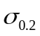：对于没有明显屈服阶段的材料，工程上常以卸载后产生残余应变为0.2%的应力作为屈服强度，称为名义屈服极限
9、材料压缩时的力学性能：塑性材料的拉压性能相同。脆性材料在压缩时的强度极限远高于拉伸强度极限，脆性材料抗拉性能差，抗压性能好。（如图）
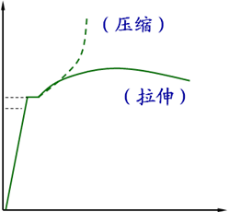
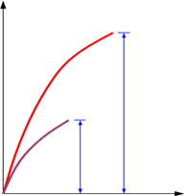

低碳钢
铸铁

第四节 失效、许用应力与强度条件
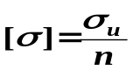1、失效：塑性材料制成的构件出现塑性变形，脆性材料制成的构件出现断裂。
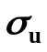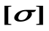2、许用应力： , 称为许用应力，构件工作时允许的最大应力值，其中n为安全因数， 为极限应力
3、极限应力 ：构件失效时的应力，塑性材料取屈服极限（或）；脆性材料取强度极限（或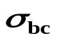）。
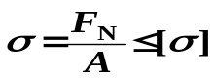4、拉压时强度条件：
5、强度计算：根据强度条件，可进行强度校核、截面设计和确定许可载荷等强度计算。在工程中，如果工作应力σ略大于[σ]，其超出部分小于[σ]的5%，一般还是允许的。

第五节 杆件轴向拉压时的变形
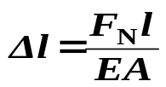1、轴向变形： ，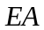为拉压刚度。公式只适用于应力小于比例极限（线弹性范围）。
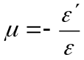
2、横向变形： ，μ称为泊松比，材料常数，对于各向同性材料，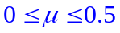。
3、计算变形的叠加原理：
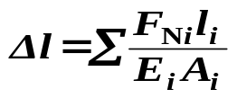分段叠加：①分段求轴力②分段求变形③求代数和 。
分载荷叠加：几组载荷同时作用的总效果，等于各组载荷单独作用产生效果的总和。
4、叠加原理适用范围：①材料线弹性（应力与应变成线性关系）②小变形。
5、用切线代替圆弧求节点位移。

第五节 杆件轴向拉压时的应变能
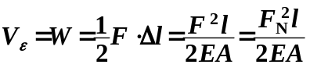1、应变能：构件在外载荷作用下发生变形，载荷在相应位移上作了功，因变形而储存的能量称为应变能。忽略动能、热能等能量的变化，在数量上等于外力作功。
2、轴向拉压杆应变能： 此公式只适用于线弹性范围。
3、应变能密度：单位体积应变能。
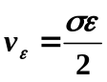
4、轴向拉压杆应变能密度：

第六节 拉伸、压缩超静定问题
1、静定与超静定的概念：由静力学平衡方程即可求出全部未知力的问题称为静定问题。只凭静力学平衡方程不能求出全部未知力的问题称为超静定问题。
2、超静定次数：超静定次数 = 未知力数 — 独立平衡方程数。
3、超静定问题的解法：通过变形协调方程（几何方程）和物理方程来建立补充方程。
4、变形协调方程：也称为变形几何相容方程。结构受力变形后，结构各部分变形必须满足相互协调的关系。可以通过结构的变形图来建立结构各部分变形之间的关系。
5、结构变形图的画法：①若能直接判断出真实变形趋势，则按真实变形趋势画变形图；②若不能直接判断出真实变形趋势，则画出任意可能变形图即可；③对于不能判断出真实变形趋势的情况，应设杆子受拉，即内力为正（设正法），若计算结果为负，则说明真实方向与所设方向相反；④杆子受力与变形要一致，设杆子受拉则应该伸长，设杆子受压则应该缩短；⑤刚性杆不发生变形。
6、超静定结构内力特征：在超静定结构中各杆的内力与各杆刚度的比值有关。刚度越大内力越大。
7、温度应力和装配应力：超静定结构在温度变化时构件内部产生的应力称为温度应力。由于加工误差使实际杆长与设计尺寸不同，超静定结构组装后还没有受外力时已经存在的应力称为装配应力。温度应力和装配应力问题的解法：与超静定问题解法相同，在建立变形协调方程和物理方程时要考虑温度和加工误差的影响。

第七节 应力集中的概念
1、应力集中：因杆件外形突然变化而引起的局部应力急剧增大的现象，称为应力集中。
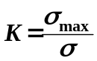2、理论应力集中因数：

其中：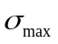为应力集中截面上最大应力，σ为同截面上平均应力。
3、圣维南原理：用与原力系等效的力系来代替原力系，则除在原力系作用区域内有明显差别外，在离外力作用区域略远处，应力分布与大小不受外载荷作用方式的影响。（杆端作用力的分布方式，只影响杆端局部范围的应力分布，影响区的轴向范围约离杆端1—2个杆的横向尺寸。）

第八节 剪切和挤压的实用计算
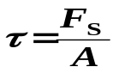1、剪切的实用计算：
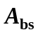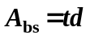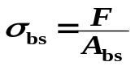2、挤压的实用计算： ， 称为计算挤压面，受压面为圆柱面时，取圆柱面的投影面积计算， 。

第三章 扭 转
第一节 圆轴扭转时横截面上的内力和应力
1、扭转时的内力：扭矩T，
2、扭矩的正负规定：以右手螺旋法则，沿截面外法线方向为正，反之为负。
3、切应力互等定理：在两个相互垂直的面上，切应力必然成对出现，且数值相等，两者都垂直于两平面的交线，其方向为共同指向或共同背离该交线。
4、剪切胡克定律：
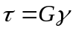
其中：G为剪切弹性模量，材料常数。
5、材料常数间的关系：
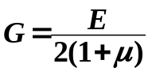

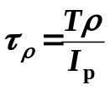6、圆轴扭转时横截面上的应力：

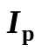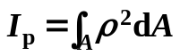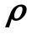 其中： 为极惯性矩， ， 是距轴线的径向距离。
7、圆轴扭转时横截面上切应力分布规律：横截面上任意一点切应力大小与该点到圆心的距离成正比（按线性规律分布），最大切应力发生在圆截面边缘上。
8、最大扭转切应力：最大切应力发生在圆截面边缘上。
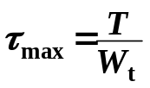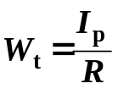
其中： 称为抗扭截面系数。

9、圆和空心圆截面的极惯性矩和抗扭截面系数：
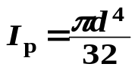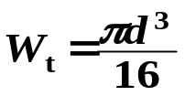

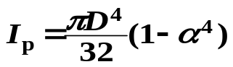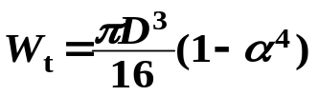

第二节 圆轴扭转时强度条件
1、圆轴扭转的强度条件：
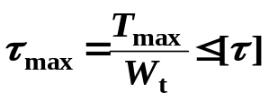

2、许用切应力：
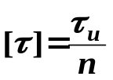
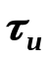 称为极限切应力，塑性材料取剪切屈服极限，脆性材料取强度极限。
3、许用切应力与许用正应力间关系：
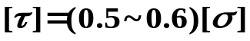 塑性材料：
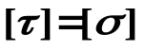脆性材料：

第三节 圆轴扭转变形与刚度条件
1、圆轴扭转变形：扭转角φ
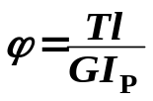
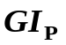其中： 称为圆轴的抗扭刚度。

2、单位长度扭转角φ′：
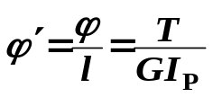

3、刚度条件：
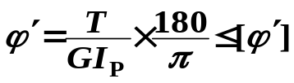

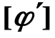其中： 称为许用单位长度扭转角

以上所有公式适用范围：①因推导公式时用到了剪切胡克定律，故材料必须在比例极限范围内；②只能用于圆截面轴，因为别的形状刚性平面假设不成立。

第四章 弯曲内力
第一节 弯曲的概念
1、平面弯曲的概念：梁的横截面至少有一根对称轴，外载荷作用在纵向对称面内，杆件发生弯曲变形后，轴线仍然在纵向对称面内，是一条平面曲线，此为平面弯曲（对称弯曲）。
2、梁的三种基本形式：简支梁、外伸梁和悬臂梁。

第二节 弯曲内力
1、弯曲内力：杆件弯曲时有两个内力，剪力F_{S}，弯矩M。
2、弯曲内力的正负规定：
剪力F_{S}：左上右下为正;反之为负。
弯矩M：左顺右逆为正；使梁变成上凹下凸（可以装水）的为正弯矩。
3、指定截面上弯曲内力的求法：
剪力=截面左侧所有外力在y轴上投影代数之和，向上为正。
弯矩=截面左侧所有外力对该截面之矩的代数和，顺时针为正。
也可以取截面右侧，正负号相反。

第三节 剪力图和弯矩图特征
1、在集中力作用的地方，剪力图有突变，外力F向下，剪力图向下变，变化值=F值；弯矩图有折角。
2、在集中力偶作用的地方，剪力图无突变；弯矩图有突变，M_{e}顺时针转，弯矩图向上变（朝增加方向），变化值=M_{e}值。
3、在均布力作用的梁段上，剪力图为斜直线；弯矩图为二次抛物线，均布力向下作用，抛物线开口向下。抛物线的极值在剪力为零的截面上。
4、载荷集度、剪力和弯矩间的关系：
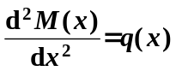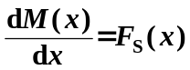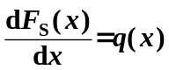

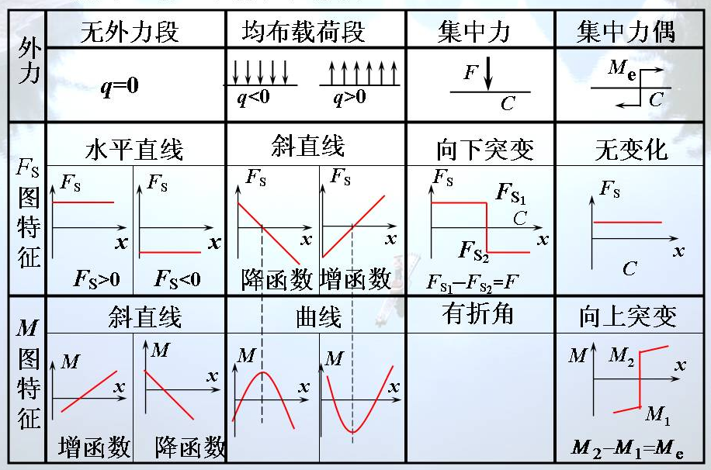

5、刚架的内力图规定：剪力图及轴力图可画在刚架轴线的任一侧（通常正值画在刚架的外侧），但须注明正、负号。弯矩图通常（机械类）正值画在刚架的外侧，负值画在刚架的内侧，不注明正负号。

附录I 平面图形的几何性质
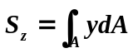
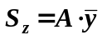1、静矩： 或
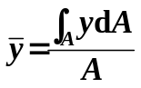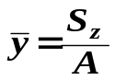
2、形心： 或
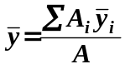
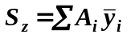3、组合截面的静矩与形心：

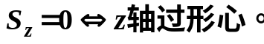4、图形有对称轴时，形心在对称轴上。
5、惯性矩：
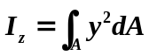
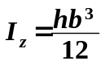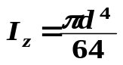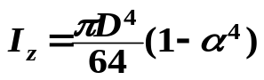
6、矩形： 圆： 空心圆：

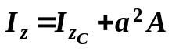7、平行移轴定理：
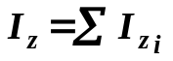8、组合截面的惯性矩：

9、形心主惯性轴和形心主惯性矩：使惯性积为零的坐标轴称为主惯性轴。图形对主惯性轴的惯性矩称为主惯性矩。主惯性轴过形心时，称其为形心主惯性轴。图形对形心主惯性轴的惯性矩，称为形心主惯性矩。如果图形有对称轴，则对称轴就是形心主惯性轴。
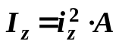10、惯性半径：
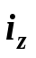 称为图形对z轴的惯性半径。

第五章 弯曲应力
第一节 弯曲正应力
1、中性层和中性轴的概念：梁内既不伸长也不缩短的一层纤维，此层纤维称中性层。中性层与横截面的交线称为中性轴。中性轴通过截面形心。
2、横截面上弯曲正应力：横截面上弯曲正应力沿截面高度直线变化，与该点到中性轴的距离成正比，中性轴上为零。正应力公式：
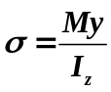

3、最大正应力：最大正应力发生在离中性轴最远的梁上缘（或下缘）。
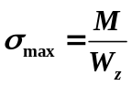
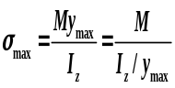
或
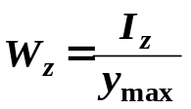
式中： 称为抗弯截面系数
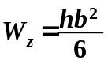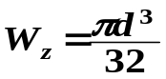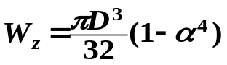
4、矩形： 圆： 空心圆：
5、梁的弯曲正应力强度条件：
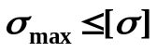

第二节 弯曲切应力
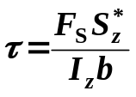1、矩形截面梁弯曲切应力：

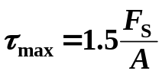矩形截面梁弯曲切应力沿截面高度按抛物线分布，最大切应力在中性轴上，是平均值的1.5倍。

2、工字形截面梁的弯曲切应力：在腹板上切应力也是沿截面高度按抛物线分布，中性轴上最大，计算公式：

3、梁的弯曲切应力强度条件：
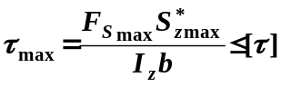

第三节 提高弯曲强度的措施
1、合理安排梁的受力情况。
2、合理选取截面形状。对于抗拉、压能力不同的材料(如铸铁、混凝土等脆性材料)，宜采用中性轴偏于受拉一侧的截面形状，充分利用材料抗拉能力差、抗压能力好的特性。
3、等强度梁。

第六章 弯曲变形
第一节 挠曲线近似微分方程
1、挠度和转角：梁的横截面形心沿竖直方向的位移w称为挠度。变形后的轴线称为挠曲线。梁横截面对其原来位置转过的角度θ称为转角。在工程问题中，梁的转角一般很小，挠曲线是一条非常平坦的曲线，所以：
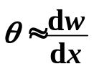

2、挠曲线近似微分方程：
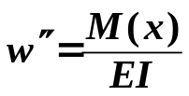

其中：EI称为梁的抗弯刚度。公式的使用条件：小变形和材料线弹性。

第二节 积分法求梁的弯曲变形
1、求梁变形的积分公式：
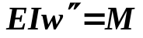
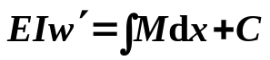
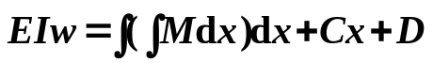

其中：C、D为积分常数，可根据位移边界条件和连续光滑条件确定。
2、积分法解题步骤：①建立坐标，x轴原点在梁最左边，取向右为正；②列弯矩方程；③建立挠曲线近似微分方程；④积两次分；⑤写出位移边界条件和连续光滑条件；⑥确定积分常数；⑦得挠曲线方程和转角方程。
3、位移边界与连续光滑条件：①固定铰支和可动铰支处，挠度为零； ②固定端处，挠度和转角均为零； ③连续光滑条件：即分段处挠曲轴应该满足连续和光滑，即w左=w右，θ左=θ右。

第三节 叠加法求梁的弯曲变形
1、叠加原理:多个载荷同时作用于结构而引起的变形等于每个载荷单独作用于结构而引起的变形的代数和。叠加法的适用范围：应力不超过比例极限；小变形。
2、叠加法解题步骤：①分解载荷，画出每个载荷单独作用下的结构受力图；②画出结构变形后挠曲线大致形状；③求出每个载荷单独作用下结构的位移；④将所有位移代数相加。

第四节 简单超静定梁
1、比较变形法解简单超静定梁：解除多余约束，代之以多余约束力；分析相当系统和原系统的变形，建立变形协调方程。
2、解题步骤：①判断超静定次数；②解除多余约束，建立相当系统；③列变形协调方程；④求变形；⑤求多余约束力。

第五节 梁的刚度条件
1、刚度条件：
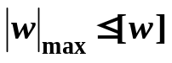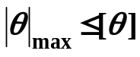

第七章 应力状态分析和强度理论
第一节 应力状态的概念
1、应力状态：构件内一点的受力状态，称为该点处的应力状态。
2、应力状态的表达方式：(a)应力单元体；(b)应力分量（9个分量）。
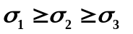
3、主平面与主应力：切应力为零的面称为主平面，主平面上的正应力称为主应力。一般情况下，一点有三个互相垂直主平面，对应三个主应力，按代数排列，
4、应力状态分类：对应主应力不为零的个数，分别有单向应力状态，二向应力状态和三向应力状态。

第二节 平面应力状态分析
1、斜截面上正应力公式：
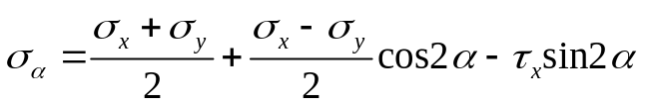

其中，正应力以拉为正，切应力以使单元体顺时针转为正， α以x轴为开始位置，逆时针转为正。
2、最大正应力和最小正应力：
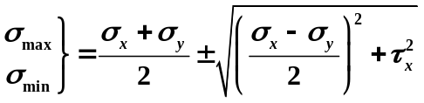

3、最大正应力和最小正应力所在的方位：
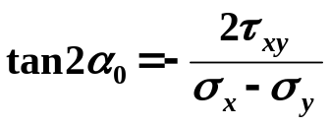

4、主应力：最大和最小正应力就是主应力，另一个主应力为零。
5、应力圆：应力单元体与应力圆的对应关系：点面对应，转向相同，转角两倍。
6、纯剪切应力状态分析：
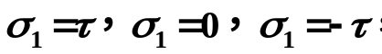
主平面在45°方向。

第三节 三向应力状态
1、三向应力圆：三组特殊的平面应力对应于三个应力圆，可以由σ₁、σ₂、σ₃两两画圆得到。任意斜截面的应力值位于阴影区内。
2、最大正应力和最大切应力：
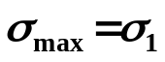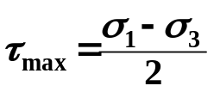

第四节 广义胡克定律
1、广义胡克定律：复杂应力状态下应力与应变的关系。
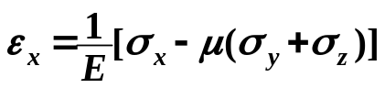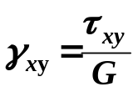
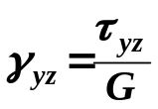
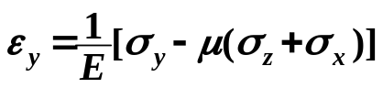
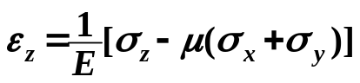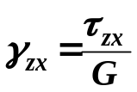

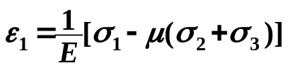2、主应变
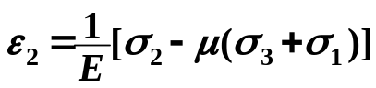

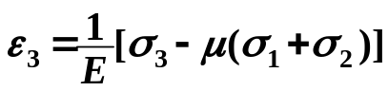

第五节 复杂应力状态下的应变能
1、畸变能密度：体积不变、形状改变而储存的应变能密度。
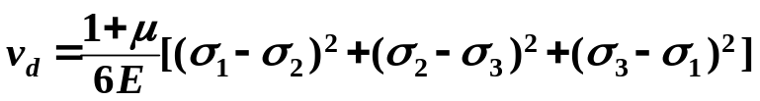

第六节 强度理论
1、强度理论的概念：强度理论是关于“构件发生强度失效起因”的假说，利用简单应力状态实验结果，建立复杂应力状态强度条件。
2、两类破坏形式：脆性断裂和塑性屈服，因此有两类强度理论，断裂强度理论和屈服强度理论。
3、四种常用强度理论：
最大拉应力理论（第一强度理论）
最大伸长线应变理论（第二强度理论）
最大切应力理论（第三强度理论）
畸变能密度理论（第四强度理论）
4、强度理论的适用条件：
第一、二强度理论适用于脆性材料的脆性断裂，第三、四强度理论适用于塑性材料的塑性屈服。
5、相当应力：
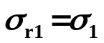
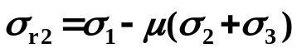
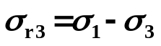

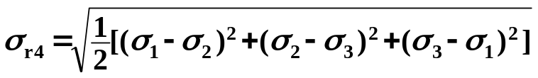

6、复杂应力状态下的强度条件：
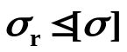

7、典型二向应力状态的相当应力：
σ
τ
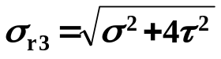

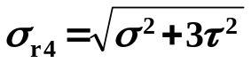

第八章 组合变形
第一节 拉伸（压缩）与弯曲的组合
1、拉伸（压缩）与弯曲组合时强度条件：
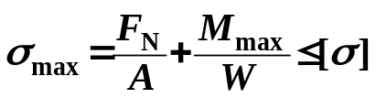

第二节 偏心压缩与截面核心
1、偏心压缩：偏心压缩可以通过作用力平移后成为压缩与弯曲的组合。
2、截面核心：当压力作用在环绕截面形心的一个封闭区域内时，截面上只有压应力，这个封闭区域称为截面核心。

第三节 弯扭组合
1、弯扭组合时强度条件：
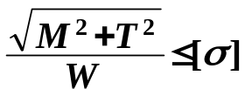
第三强度理论：

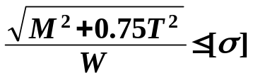
第四强度理论：

其中W为抗弯截面系数。上式的分子称为相当弯矩。

2、合成弯矩：对于圆轴，可以将两个平面内的弯矩按矢量合成得到合成弯矩M。
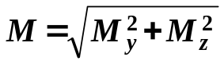

第九章 压杆稳定
第一节 细长压杆的临界压力
1、稳定性：构件保持原有平衡状态的能力。
2、临界载荷：由稳定平衡转化为不稳定平衡时所受轴向压力的界限值，称为临界压力。
3、失稳：压杆丧失其直线形状的平衡而过渡为曲线平衡，称为丧失稳定，简称失稳。
4、细长压杆临界压力的欧拉公式：
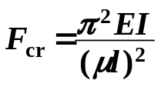

其中：μl为相当长度，μ为长度因数。
5、压杆的长度因数μ：
两端铰支μ =1；一端自由一端固定μ =2；一端固定一端铰支μ =0.7；两端固定μ =0.5

第二节 欧拉公式的适用范围 经验公式
1、细长压杆的临界应力（欧拉公式）：
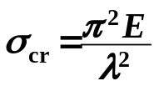

2、柔度（长细比）：
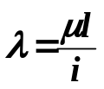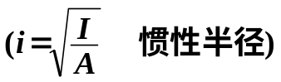

柔度λ集中地反映了压杆的长度、约束条件、横截面尺寸和形状等因素对临界应力的影响。
3、临界应力总图
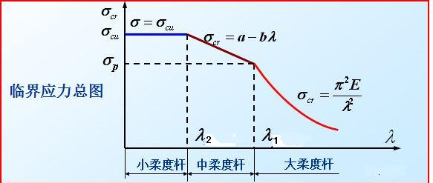

4、欧拉公式的适用范围：当压杆的柔度 λ>λ₁时，称为细长杆（大柔度杆），使用欧拉公式。
5、经验公式：当压杆的柔度 λ₂>λ>λ₁时，称为中柔度杆，使用经验公式
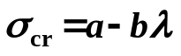

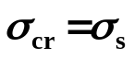6、小柔度杆（粗短杆）：当压杆的柔度 λ<λ₂时，称为小柔度杆（粗短杆），按强度计算其临界应力。塑性材料

第三节 压杆的稳定校核
1、压杆的工作安全因数n：
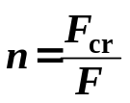

2、压杆的稳定性条件：
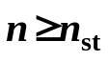

第十章 自由落体冲击
1、自由落体冲击的动荷系数：
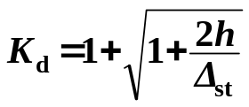

2、动响应与静响应的关系：
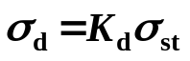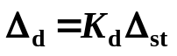

第十一章 交变应力
1、

1、影响构件疲劳极限的主要因素：构件外形、构件截面尺寸、表面加工质量。

循环应力作用下，构件产生可见裂纹或完全断裂的现象，称为疲劳破坏，简称疲劳
循环应力及其类型
在一个应力循环中，应力的极大值与极小值，分别称为最大应力和最小应力，最大应力和最小应力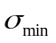的平均值称为平均应力，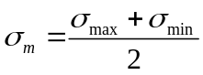
最大应力与最小应力的代数差之半，称为应力幅，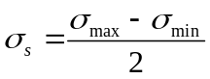
应力变化的特点可用最小应力与最大应力的比值表示，称为应力比或循环特征，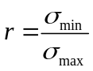
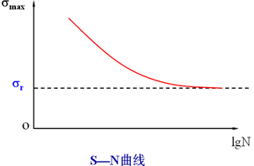
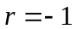，称为对称循环应力；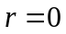，称为脉动循环应力
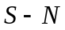曲线与材料的疲劳极限
疲劳实验中，由计数器记下试样断裂时所旋转的总圈数获所经历的循环应力循环数，即试样的疲劳寿命
以最大应力为纵坐标，疲劳寿命的对数值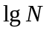为横坐标，根据实验数据所绘制的最大应力与疲劳寿命关系的曲线，称为曲线
作用应力越大，疲劳寿命越短，对于寿命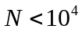（或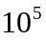）的疲劳问题，一般称为低周疲劳，反之，称为高周疲劳
曲线中渐近线的纵坐标所对应的应力，称为材料的持久极限，用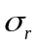表示
对于不存在水平渐近线的材料，常根据构件的使用要求，指定某一寿命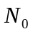对应的应力作为极限应力，并称为材料的疲劳极限或条件疲劳极限
影响构件疲劳极限的主要因素
合理设计构件外形
合理选择构件截面尺寸，大试样疲劳极限更低
提高表面加工质量
疲劳破坏：在交变应力的作用下，构件产生可见裂纹或完全断裂的现象

应力集中与材料疲劳
疲劳破坏：在交变应力的作用下，构件产生可见裂纹或完全断裂的现象

